Đề thi thử THPT Quốc gia năm 2019 Môn Sinh

trường Chuyên Lương Thế Vinh - Đồng Nai lần 1

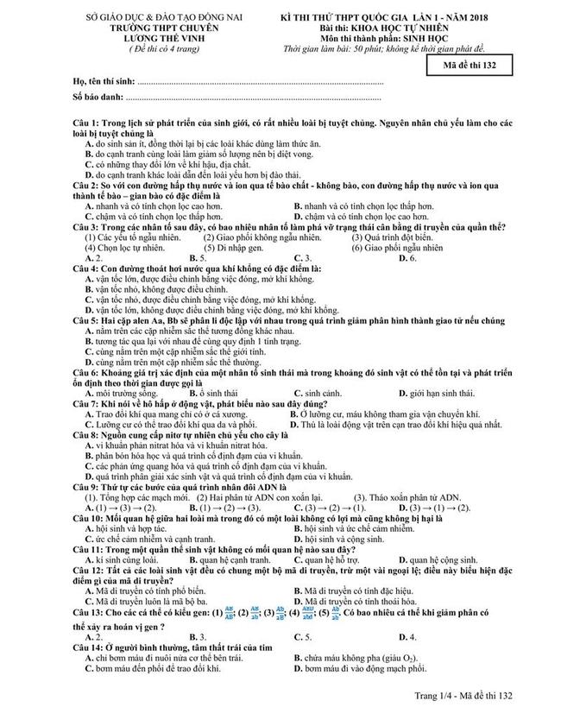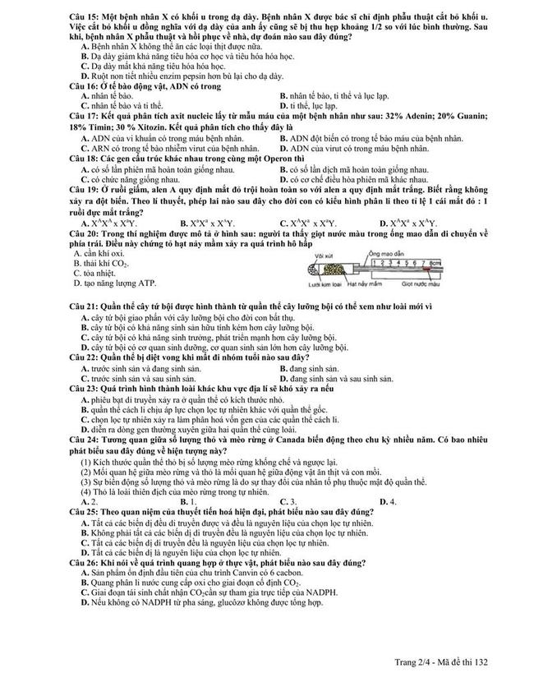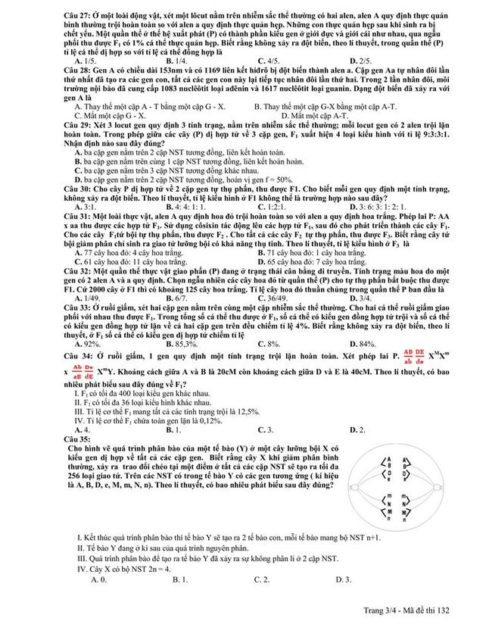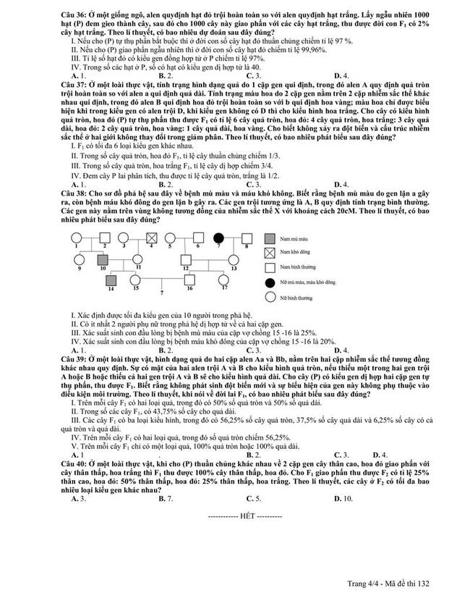

Đáp án
1 | C | 11 | D | 21 | A | 31 | D
2 | B | 12 | A | 22 | A | 32 | C
3 | B | 13 | C | 23 | D | 33 | A
4 | A | 14 | B | 24 | C | 34 | D
5 | A | 15 | B | 25 | B | 35 | B
6 | D | 16 | C | 26 | D | 36 | C
7 | C | 17 | D | 27 | B | 37 | A
8 | D | 18 | A | 28 | A | 38 | C
9 | D | 19 | B | 29 | A | 39 | B
10 | B | 20 | A | 30 | B | 40 | B

